南华大学
计算机学院
实验报告

（2025学年度秋季学期 ）

课程名称 | Linux操作系统
题 目 | 虚拟主机搭建

姓名 | 铁胜瑄 | 学号 | 20234330308

专业 | 物联网工程 | 班级 | 本23物联03班

地点 | 崇业楼D-205 | 教师 | 虞宏霄

- 实验目的及要求
（1）自己设置两个域名，使用Windows浏览器访问第一个域名时显示专业和班级，访问第二个域名时显示学号和姓名。
2. 实验软硬件环境
（1）硬件环境：CPU型号：i5-13500HX，主频2.50 GHz
（2）软件环境：虚拟机VMware 17 Pro内存 1GB，单核处理器，硬盘40GB.Linux内核版本号：Linux 3.10.0-957.el7.x86_64 x86_64
3. 实验内容
（要求给出具体实验步骤，每步需要用语言清晰描述并附截图）

阶段一：实验环境初始化——Linux网络配置
核心目标：将Linux虚拟机IP配置为固定值192.168.88.130，确保Windows与Linux系统通信正常。

步骤1：查看当前网络配置启动Linux虚拟机并打开终端（快捷键Ctrl+Alt+T），执行以下命令查看当前IP及网卡信息：ip addr记录网卡名称（如ens33，后续配置需使用）。
步骤2：修改网络配置文件若IP非192.168.88.130，执行以下命令编辑网络配置文件（将“ens33”替换为实际网卡名称）：vi /etc/sysconfig/network-scripts/ifcfg-ens33按“I”键进入编辑模式，修改或添加以下参数：BOOTPROTO="static"（设置为静态IP）
IPADDR="192.168.88.130"
NETMASK="255.255.255.0"（子网掩码，默认常规配置）
GATEWAY="192.168.88.2"（网关需与VMware NAT模式网关一致，通过VMware“编辑-虚拟网络编辑器”查看）
DNS1="114.114.114.114"（国内常用DNS，解析更稳定）
ONBOOT="yes"（开机自动激活网卡）
步骤3：保存配置并重启网络服务按“Esc”键退出编辑模式，输入“:wq”保存并退出文件。执行以下命令重启网络服务：systemctl restart network
步骤4：验证IP配置结果再次执行IP查看命令，确认IP已生效：ip addr
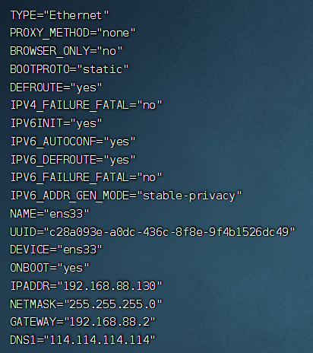
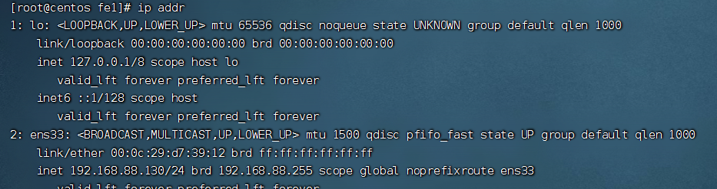

阶段二：Web服务部署——安装并配置Nginx
核心目标：安装Nginx服务并确保其正常运行，为后续虚拟主机配置提供基础环境。

步骤1：配置Nginx官方软件源CentOS默认源Nginx版本较旧，执行以下命令安装官方源以获取稳定版：rpm -Uvh http://nginx.org/packages/centos/7/noarch/RPMS/nginx-release-centos-7-0.el7.ngx.noarch.rpm
步骤2：安装并启动Nginx服务执行以下命令完成Nginx安装、启动及开机自启配置：yum install -y nginx # 安装Nginx，-y自动确认所有提示 systemctl start nginx # 启动Nginx服务 systemctl enable nginx # 设置开机自启
步骤3：验证Nginx服务状态执行以下命令查看服务运行状态：systemctl status nginx
步骤4：关闭防火墙避免端口拦截实验环境中临时关闭防火墙，确保80端口可正常访问，执行以下命令：systemctl stop firewalld # 临时关闭防火墙 systemctl disable firewalld # 可选，实验环境可永久关闭
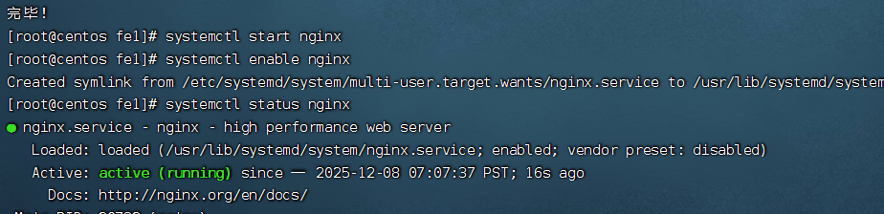

阶段三：虚拟主机基础配置——创建网页目录及测试页面
核心目标：为两个域名分别创建独立的网页存储目录，并编写符合要求的测试内容，实现内容差异化展示。

步骤1：创建虚拟主机网页根目录为www.tsx.com和www.feee.com分别创建多级目录（-p参数确保父目录不存在时自动创建），执行以下命令：mkdir -p /var/www/www.tsx.com/html mkdir -p /var/www/www.feee.com/html
步骤2：编写差异化测试页面使用echo命令将指定内容写入两个域名的默认首页文件（index.html为Web服务默认访问页面）：# 为www.tsx.com写入“专业+班级”内容 echo "物联网工程 本23物联03班" > /var/www/www.tsx.com/html/index.html # 为www.feee.com写入“学号+姓名”内容 echo "学号：20234330308 姓名：铁胜瑄" > /var/www/www.feee.com/html/index.html
步骤3：配置目录权限确保Nginx可访问Nginx服务默认以nginx用户运行，需将目录权限分配给该用户，执行以下命令：chown -R nginx:nginx /var/www/www.tsx.com chown -R nginx:nginx /var/www/www.feee.com注：-R参数表示递归修改目录及所有子文件权限。
步骤4：验证测试页面内容执行以下命令查看两个页面文件内容，确认写入正确：cat /var/www/www.tsx.com/html/index.html cat /var/www/www.feee.com/html/index.html
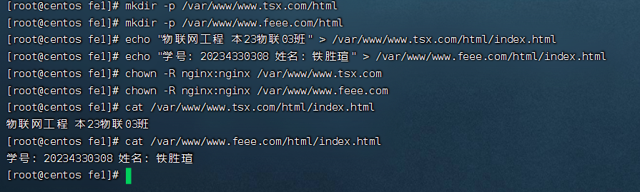

阶段四：虚拟主机核心配置——Nginx域名绑定
核心目标：通过Nginx配置文件绑定两个域名与对应网页目录，实现“一个IP对应多个域名”的访问效果。

步骤1：创建www.tsx.com虚拟主机配置文件Nginx虚拟主机配置文件默认存放在/etc/nginx/conf.d/目录，执行以下命令创建并编辑配置文件：vi /etc/nginx/conf.d/www.tsx.com.conf按“I”键进入编辑模式，编辑为以下配置内容，charset=utf-8指定字符集
步骤2：创建www.feee.com虚拟主机配置文件执行以下命令创建并编辑第二个虚拟主机配置文件：vi /etc/nginx/conf.d/www.feee.com.conf进入编辑模式后编辑为以下配置内容，charset=utf-8指定字符集
步骤3：检查配置文件语法并重启NginxNginx配置文件语法严格，先执行检查命令确认无误：nginx -t若提示“test is successful”，执行以下命令重启Nginx使配置生效：systemctl restart nginx
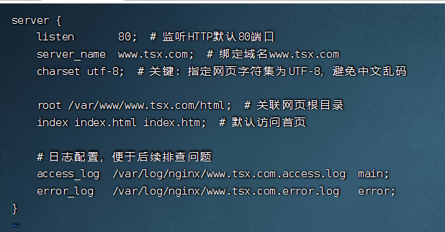
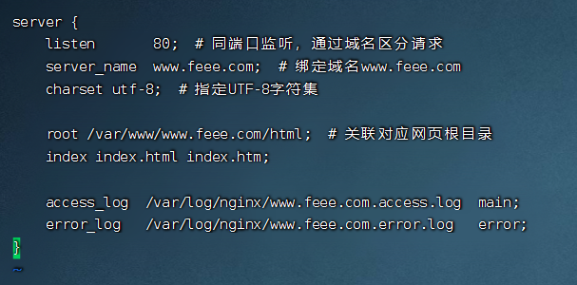
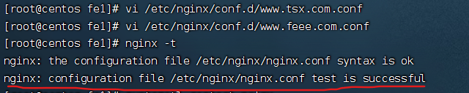

阶段五：客户端配置——Windows域名本地解析
核心目标：通过修改Windows本地hosts文件，将两个域名指向Linux虚拟机IP，实现本地域名解析。

步骤1：打开Windows hosts文件在Windows系统中打开“此电脑”，进入路径：C:\Windows\System32\drivers\etc，找到“hosts”文件（无后缀名）。右键点击hosts文件，选择“以管理员身份运行”，打开方式选择“记事本”。
步骤2：添加域名解析记录在hosts文件末尾添加以下两行内容（IP为Linux固定IP，域名对应配置的虚拟主机）：192.168.88.130 www.tsx.com 192.168.88.130 www.feee.com注：IP与域名之间用空格分隔，每行一条记录。
步骤3：保存hosts文件点击记事本“文件-保存”，无需修改文件名和保存类型，直接覆盖原文件。
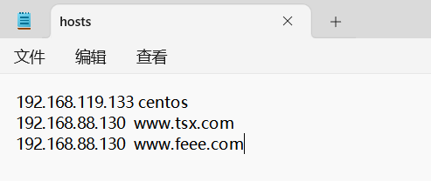

阶段六：实验效果验证——访问域名测试
核心目标：通过Windows浏览器访问两个域名，验证是否分别显示对应的专业班级和学号姓名信息。

步骤1：访问www.tsx.com验证效果打开Windows浏览器（Chrome、Edge等均可），在地址栏输入“www.tsx.com”，按下回车键访问。
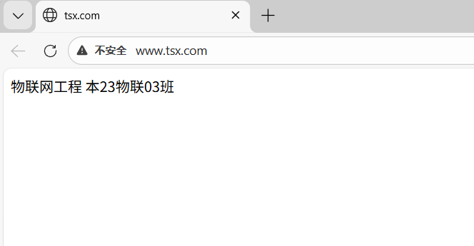

步骤2：访问www.feee.com验证效果在浏览器地址栏输入“www.feee.com”，按下回车键访问。
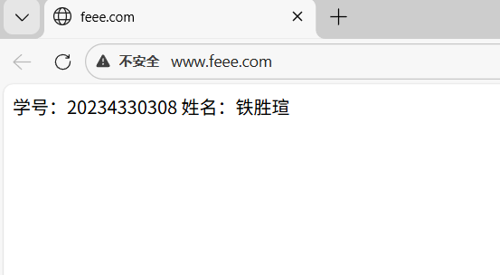

4. 总结分析
（列举实验过程中所遇到的问题及解决方案，并详细写出实验中的心得体会）

4.1 实验过程中遇到的问题及解决方案

问题1：Nginx服务启动失败，状态显示“failed”排查过程：执行journalctl -xe | grep nginx查看详细错误日志，发现提示“address already in use”（端口被占用）。

原因：Linux系统中可能已安装Apache（httpd）服务，其默认也监听80端口，与Nginx冲突。

解决方案：执行命令停止并禁用Apache服务：systemctl stop httpd 和 systemctl disable httpd，之后重新启动Nginx：systemctl restart nginx，服务启动成功。

问题2：Windows浏览器访问域名时显示“无法连接”排查过程：1. 先验证Linux虚拟机IP是否能ping通，在Windows终端执行ping 192.168.88.130，发现ping不通；2. 检查VMware虚拟网络模式，发现虚拟机为“桥接模式”，与hosts文件配置的NAT模式IP不匹配。

原因：虚拟机网络模式与IP配置的网络环境不一致，导致Windows与Linux无法通信。

解决方案：1. 在VMware中右键虚拟机，选择“设置-网络适配器”，将网络连接改为“NAT模式”；2. 重新检查Linux IP是否为192.168.88.130，确保与Windows hosts文件中的IP一致；3. 再次ping IP，能通后重新访问域名，恢复正常。

问题3：访问域名时显示Nginx默认页面而非自定义内容排查过程：执行nginx -t检查配置文件无错误，查看虚拟主机配置文件中的root目录路径，发现误写为“/var/www/www.tsx/html”（缺少“com”）。

原因：虚拟主机配置文件中网页根目录路径错误，Nginx无法找到自定义的index.html文件，因此返回默认页面。

解决方案：修改两个虚拟主机配置文件中的root路径，确保与实际创建的目录一致（/var/www/www.tsx.com/html和/var/www/www.feee.com/html），修改后重启Nginx服务，访问域名显示自定义内容。

问题4：访问www.tsx.com时自动跳转至无www前缀的域名排查过程：检查浏览器地址栏发现域名自动丢失www前缀，查看Nginx配置文件未设置跳转规则，推测是浏览器缓存或DNS缓存导致。

原因：前期测试时曾配置过无www前缀的域名解析，浏览器或系统留存了缓存记录，优先匹配旧解析。

解决方案：1. 清除浏览器缓存（快捷键Ctrl+Shift+Delete）；2. 在Windows终端执行ipconfig /flushdns刷新DNS缓存；3. 重新访问带www前缀的域名，跳转问题解决。

问题5：访问www.tsx.com和www.feee.com均返回403 Forbidden错误排查过程：1. 首先确认Nginx服务正常运行（systemctl status nginx），状态为active；2. 查看Nginx错误日志，执行cat /var/log/nginx/www.tsx.com.error.log，发现日志中提示“Permission denied: /var/www/www.tsx.com/html/index.html”；3. 检查目录权限，执行ls -l /var/www，发现/var/www目录权限为700（仅所有者可访问），Nginx的nginx用户无权限进入。

原因：Web服务的访问权限分为文件权限和目录权限，即使子目录权限正确，若父目录（/var/www）权限不足，Nginx无法穿透进入子目录读取文件，从而返回403权限拒绝错误。常见场景为手动创建/var/www目录时未配置正确权限，或误操作修改了父目录权限。

解决方案：1. 修复完整权限链，按顺序执行以下命令（确保每一级目录和文件权限正确）：chown -R nginx:nginx /var/www/www.tsx.com chown -R nginx:nginx /var/www/www.feee.com chmod 755 /var chmod 755 /var/www chmod 755 /var/www/www.tsx.com chmod 755 /var/www/www.feee.com chmod 644 /var/www/www.tsx.com/html/index.html chmod 644 /var/www/www.feee.com/html/index.html2. 检查并临时关闭SELinux（CentOS 7默认开启的安全机制，可能拦截Nginx访问）：执行命令查看SELinux状态：getenforce，若输出“Enforcing”表示开启，执行命令临时关闭：setenforce 0（永久关闭需修改/etc/selinux/config，将SELINUX=enforcing改为SELINUX=disabled，重启系统生效，实验环境可临时关闭）；3. 重启Nginx服务：systemctl restart nginx；4. 重新访问两个域名，页面正常显示，403错误解决。

4.2 实验心得体会
本次虚拟主机配置实验，让我从理论到实践深入理解了Web服务的域名解析和虚拟主机工作原理，收获颇丰。首先，我掌握了CentOS 7系统中Nginx服务的完整部署流程，包括官方源配置、安装、服务管理及权限设置，明白了“服务启动状态验证”和“配置文件语法检查”是排查服务问题的基础步骤，避免了因配置错误导致的服务异常。
其次，对于虚拟主机的核心逻辑，我有了清晰认知：虚拟主机通过绑定不同域名，让Web服务在同一IP和端口下，根据请求的域名指向不同的网页根目录，从而实现“一个服务器对应多个网站”的需求，这为后续理解企业级Web服务部署提供了基础。本次实验中将域名更新为带www前缀的形式后，我特别注意到目录命名、配置文件绑定及hosts解析需保持完全一致，任何一处的前缀遗漏都会导致访问失败，这培养了我严谨的操作习惯。
另外，跨系统通信的排查思路也让我受益匪浅。当Windows无法访问Linux服务时，我学会了从“网络连通性（ping IP）-网络模式匹配-VMware配置-服务端口状态”逐步排查，而非盲目重试。hosts文件的配置让我了解到本地域名解析的机制，明白了其在开发测试环境中的便捷性——无需依赖公网DNS，即可实现域名与本地IP的绑定，而DNS缓存刷新则是解决域名解析冲突的重要技巧。
最后，实验中遇到的端口冲突、路径错误、缓存问题、403权限错误及中文乱码等问题，让我深刻认识到Web服务配置的“细节决定性”——权限需保证完整链通畅，编码需实现“文件编码-Nginx配置-浏览器解码”三方一致，任何一环缺失都会导致异常。特别是中文乱码问题，让我明确了UTF-8编码在Web开发中的通用性，以及Nginx字符集配置的必要性。通过“查看日志定位问题-针对性配置修复-多端验证效果”的排查流程，不仅解决了实验中的具体问题，更形成了一套可复用的Web服务问题排查方法，为后续学习奠定了扎实基础。

